PRAKTIKUM 4
IMAGE ENHANCEMENT DENGAN MASK PROCESSING

Materi
- Mask Processing
- Konvolusi
- Filter Spasial

Tujuan Praktikum
  - Mahasiswa dapat melakukan enhancement pada citra dengan mask processing
menggunakan konvolusi matriks dan filter spasial.

Penyajian

Mask processing adalah operasi yang melibatkan pixel-pixel tetangganya dengan menggunakan jendela ketetanggaan. Operasi yang dilakukan adalah dengan mengoperasikan suatu Mask terhadap jendela tersebut → konvolusi. Mask sering juga disebut filter.
Gambar 1. merupakan contoh jendela ketetanggaan 3x3. Nilai pixel pada posisi X
dipengaruhi oleh 8 nilai pixel tetangganya. Mask processing berbeda pada point processing (tidak dipengaruhi oleh pixel tetangganya).
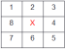
Gambar 1. Contoh jendela ketetanggan
Pada Gambar 2, contoh sebuah mask berukuran 3x3. Filter ini akan diterapkan di konvolusikan pada setiap jendela ketetanggaan 3x3 pada citra (gambar 3).
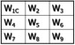
Gambar 2. Mask berukuran 3x3

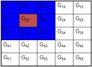
Gambar 3. Contoh piksel citra
Dengan menggunakan rumus berikut, akan diperoleh nilai G22 yang baru hasil konvolusi.
G22’ = w1G11+ w2G12+ w3G13+ w4G21+ w5G22+ w6G23+ w7G31+ w8G32+ w9G33

Filter Spasial
Dikenal ada dua tujuan penggunaan filter spasial:
- Smoothing, untuk proses smoothing dapat digunakan :
  - Low Pass Filter (mengambil nilai rata-rata) ex : gaussian blur,dll
  - Median Filter (mengambil median dari setiap jendela)
- Sharpening, bertujuan menajamkan tepi citra. Proses ini dapat menggunakan :
  - Pendeteksian tepi (Roberts, Prewitt, Sobel) (UAS)
  - High Pass Filtering(mengambil nilai tinggi)

Low Pass Filter

- Pixel yang mempunyai noise pada umumnya memiliki frekuensi yang tinggi.
- Low Pass Filter (LPF) mengambil komponen citra yang berfrekuensi rendah dan
menahan komponen berfrekuensi tinggi.
- LPF digunakan untuk melakukan proses efek blur dan reduksi noise.
- Ciri-ciri kernel dari LPF adalah semua nilainya positif dan jumlah dari semua nilainya sama dengan satu.
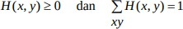
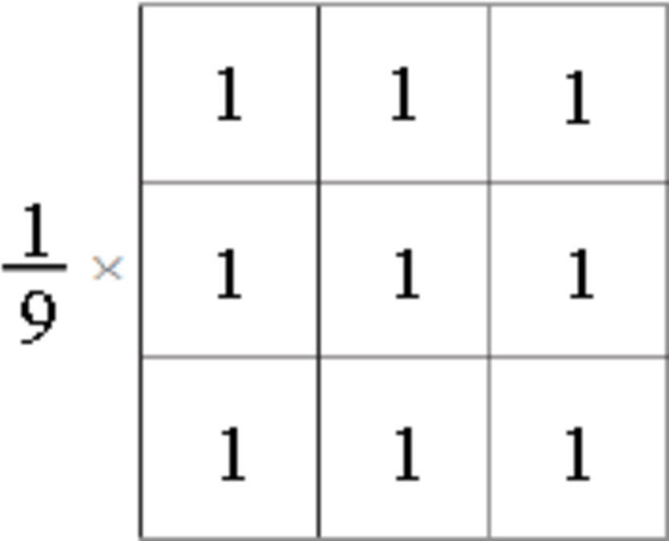

High Pass Filter
- High Pass Filter (HPF) akan memperkuat komponen citra yang berfrekuensi tinggi dan menahan komponen berfrekuensi rendah.
- Hasilnya, edge atau tepi citra terlihat lebih tajam.
- HPF digunakan untuk melakukan proses deteksi tepi.
- Ciri-ciri kernel dari HPF adalah nilai-nilainya terdiri positif, nol dan negatif, dan jumlah dari semua nilainya sama dengan nol
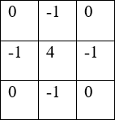
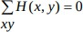

Noise
- Noise adalah degradasi pada sinyal citra yang disebabkan karena gangguan eksternal.
- Noise ada empat macam yaitu :
- Salt and pepper noise
- Gaussian noise
- Speckle noise
- Periodic noise

Latihan

  - Membuat program untuk melakukan filter spasial pada sebuah citra dengan menggunakan
smoothing type CV_MEDIAN dengan kernel 5.
import cv2
import numpy as np

img = cv2.imread("lenna.png", 0) median = cv2.medianBlur(img, 5) cv2.imshow("original", img) cv2.imshow("median", median) cv2.waitKey(0)

Output :
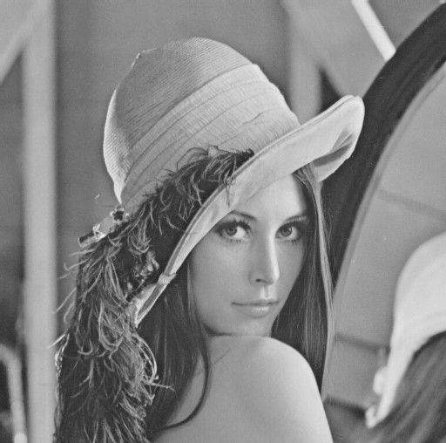
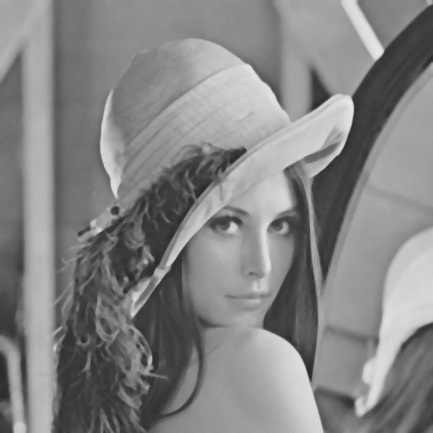

  - Membuat program untuk melakukan filter spasial dengan menerapkan matriks konvolusi pada sebuah citra.
Matriks konvolusi yang digunakan :

0 | -1 | 0
-1 | 4 | -1
0 | -1 | 0

Filter2D.py
import cv2
import numpy as np

img = cv2.imread("lenna.png", 0) kernel = np.array([[0, -1, 0],
[-1, 4, -1],
[0, -1, 0]])
dst = cv2.filter2D(img,-1,kernel) cv2.imshow("original", img) cv2.imshow("result", dst) cv2.waitKey(0)


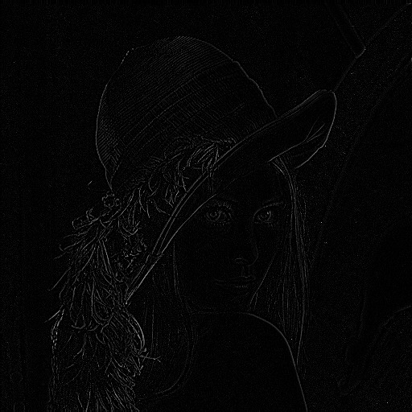
Output :

  - Membuat program untuk menambahkan Gaussian noise pada sebuah citra.

Noise.py
import cv2
import numpy as np

img = cv2.imread("lenna.png")
gauss = np.random.normal(0,1,img.size) gauss =
gauss.reshape(img.shape[0],img.shape[1],img.shape[2]).astype('uint 8' )
img_gauss = cv2.add(img,gauss) cv2.imshow("original", img) cv2.imshow('Gaussian noise', img_gauss) cv2.waitKey(0)


Output :
Nama : Syafiq Syadidul Azmi
NRP : G6401231075
Nama Dosen : Dr. Aziz Kustiyo S.Si., M.Kom
Nama Asisten :
- Ahmad Nur Rohim
- Salsabila Azzahra

Lembar Kerja Praktikum
Diberikan program berikut:
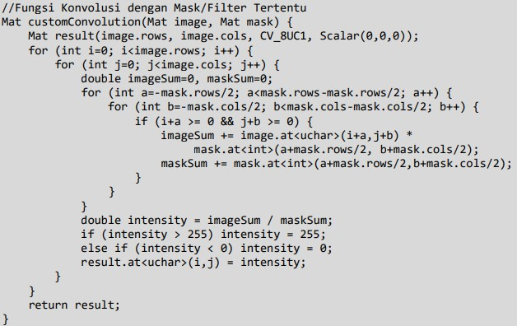
- Konversi program tersebut kedalam Bahasa pemrograman python
Jawaban:
import cv2
import numpy as np

import cv2
import numpy as np
import matplotlib.pyplot as plt

def customConvolution(image, mask):
row, col = image.shape
m_row, m_col = mask.shape
offset_i = m_row // 2
offset_j = m_col // 2
result = np.zeros((row, col), dtype=np.uint8)
maskSum = np.sum(mask)
for i in range(row):
for j in range(col):
imageSum = 0.0
for a in range(-offset_i, m_row - offset_i):
for b in range(-offset_j, m_col - offset_j):
if (0 <= i+a < row) and (0 <= j+b < col):
imageSum += image[i+a, j+b] * mask[a+offset_i, b+offset_j]
if maskSum != 0:
intensity = imageSum / maskSum
else:
intensity = imageSum
if intensity > 255: intensity = 0
elif intensity < 0: intensity = 255
result[i, j] = intensity
return result

- Gunakan citra lenna.png sebagai citra input, dan selanjutnya ubah citra tersebut menjadi grayscale → manual pake formula
Jawaban:
Citra lenna.png dibaca menggunakan cv2.imread() yang menghasilkan array BGR. Konversi ke grayscale dilakukan secara manual dengan memisahkan channel B, G, R kemudian menggunakan formula luminance:
Y = 0.299*R + 0.587*G + 0.114*B
Formula ini menggunakan bobot berbeda karena mata manusia lebih sensitif terhadap hijau (0.587) dibanding merah (0.299) dan biru (0.114). Hasilnya adalah matriks Y berisi nilai intensitas grayscale tiap piksel.
- Buat kernel Low Pass Filter, kernel High pass filter, dan Directional filter.
Jawaban:
Tiga kernel yang digunakan:
low_pass_kernel = np.array([[1,1,1],[1,1,1],[1,1,1]], dtype=np.float32)
high_pass_kernel = np.array([[0,-1,0],[-1,4,-1],[0,-1,0]], dtype=np.float32)
directional_kernel = np.array([[1,0,-1],[1,0,-1],[1,0,-1]], dtype=np.float32)
- Gunakan kernel tersebut untuk memproses citra tersebut.
Jawaban:
Setiap kernel diaplikasikan ke citra menggunakan fungsi customConvolution(). Fungsi melakukan konvolusi manual dengan iterasi piksel dan jendela ketetanggaan 3x3. Hasil masing-masing kernel disimpan ke array numpy uint8 lalu ditampilkan.

- Berikan penjelasan terhadap program yang dibuat dan hasil dari pemrosesan kernel tersebut.
Jawaban:
Program terdiri dari dua versi fungsi customConvolution() yang berbeda pada cara menangani nilai intensitas di luar rentang [0, 255] setelah konvolusi:
Versi 1 – Inverted Clipping (sesuai expected output modul)
Nilai >255 diset ke 0 (hitam) dan nilai <0 diset ke 255 (putih). Pada High Pass dan Directional filter, hasil konvolusi menghasilkan banyak nilai negatif di area tepi karena kernel berisi nilai negatif. Dengan inverted clipping, nilai negatif tersebut menjadi putih sehingga kedua sisi tepi (positif dan negatif) tampak sebagai garis terang. Hasilnya: Low Pass menghasilkan gambar grayscale blur, High Pass menampilkan tepi ke semua arah dengan latar abu-abu terang, Directional menampilkan tepi vertikal dengan kedua sisi putih. Metode ini sesuai dengan expected output di modul praktikum.
Output Versi 1:
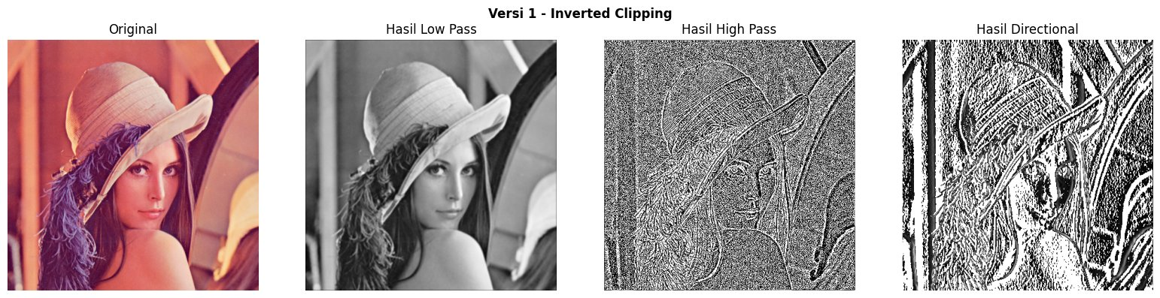
Versi 2 – Normal Clipping
Nilai >255 diset ke 255 (putih penuh) dan nilai <0 diset ke 0 (hitam). Pada High Pass dan Directional filter, nilai negatif yang banyak muncul di area tepi langsung dipotong menjadi 0 (hitam). Akibatnya gambar didominasi warna hitam dan hanya sisi tepi dengan gradien positif yang tampak sebagai garis terang. Hasilnya: Low Pass menghasilkan hasil yang sama dengan Versi 1 (karena LPF tidak menghasilkan nilai negatif), High Pass menampilkan tepi tipis putih di atas latar hitam, Directional menampilkan sisi tepi positif saja dengan dominan hitam.
Output Versi 2:
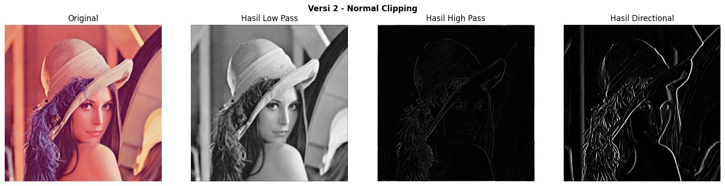
- Berikan penjelasan singkat mengenai fungsi dari masing-masing kernel pada citra tersebut.
Jawaban:
Low Pass Filter: berfungsi sebagai filter perata (blurring). Semua nilai kernel positif dan berjumlah 1. Setiap piksel diganti rata-rata piksel sekitarnya sehingga gambar menjadi blur dan noise berkurang.
High Pass Filter: berfungsi untuk deteksi tepi (edge detection) secara isotropik ke semua arah. Nilai kernel berjumlah 0, terdiri dari positif dan negatif. Area uniform menghasilkan nilai 0 (abu-abu), area dengan perubahan tajam menghasilkan nilai tinggi (tepi terlihat).
Directional Filter: berfungsi mendeteksi tepi pada arah tertentu (gradien horizontal kiri-kanan). Kolom kiri -1, kolom kanan +1, sehingga kernel sensitif terhadap perubahan dari kiri ke kanan. Tepi vertikal pada citra tampil jelas, tepi horizontal kurang terdeteksi.
Notes : Seluruh operasi dilakukan secara manual tanpa library, kecuali operasi dasar seperti imwrite(), imshow(), imread().
Low Pass Kernel High Pass Kernel Directional Kernel


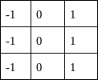

Output yang diharapkan:

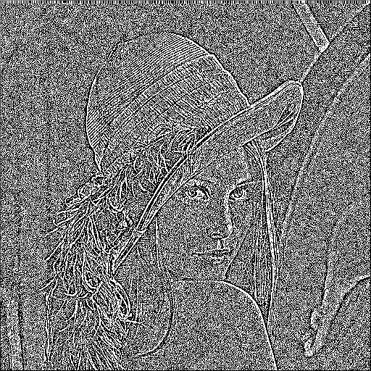
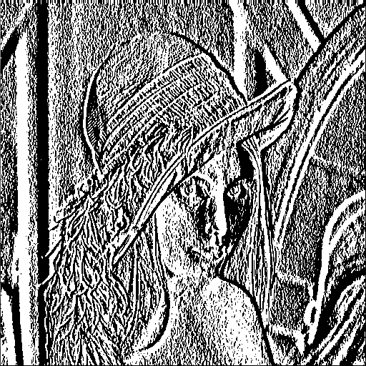

Pengumpulan LKP:

- Lampirkan fail .docx yang berisi program, penjelasan baris program, dan screenshot hasil gambar dengan format fail: LKP4 NIM Nama (Ex: LKP4_G64140083_Isfan Adila.docx)
- Lampirkan file program python yang dibuat dengan format nama file: LKP4 NIM Nama (Ex: LKP4_G64140083_Isfan Adila.py)
- Kedua file tersebut (.docx dan .py) disimpan dalam arsip .zip, dengan format fail: LKP4 NIM Nama (Ex: LKP4_G64140083_Isfan Adila.zip).

Hanya fail .zip ini yang dikumpulkan.

